# 多表操作

## 5.1.1什么是外键

指引用另一个表中的一列或者多列，被引用的列应该具有主键约束或者唯一性约束外键用来建立和加强两个表数据之间得连接

Create database ch05;

Use ch05;

Create table grade(

Id int(4) not null primary key,

Name varchar(36)

)engine=innodb;

Create table student(

Sid int(4) not null primary key,

Sname varchar(36),

Gid int(4) not null

)engine=innodb;

### 5.1.2为表添加外键约束

语法

案例为所建两张表添加外键约束

Alter table student add constraint FK_ID foreign key (gid) references grade(id);

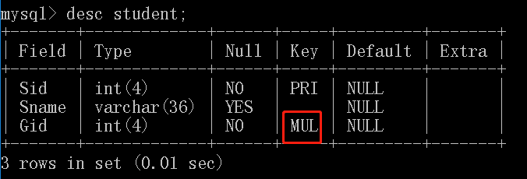

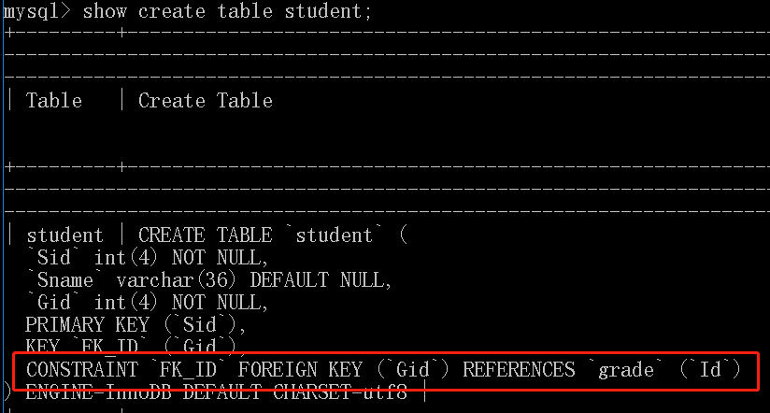

### 5.1.3删除外键约束

语法

Alter table 表名 drop foreign key 外键名;

Alter table student drop forign key FK_ID;

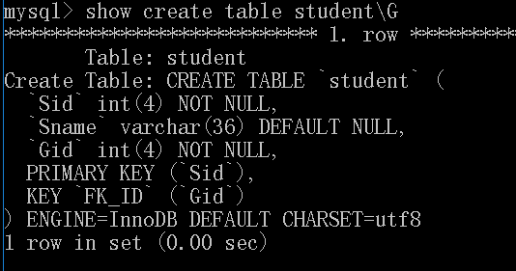

## 5.2操作关联表

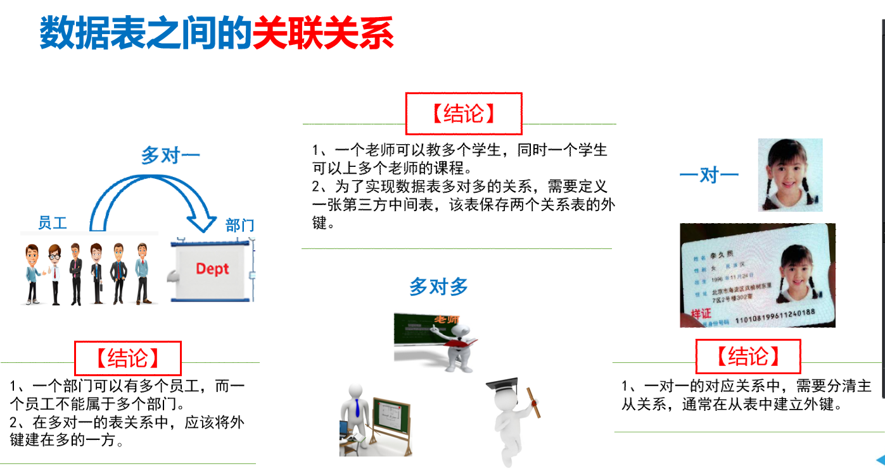

### 5.2.2添加数据

案例。把张三的信息添加到STUDENT；

先插入主表grade 中的数据

Insert into grade (id,name) values(1,’yiban’);

Insert into grade (id,name) values(2,’erban’);

再然后往从表里面添加记录 STUDENT

Insert into student(sid,sname,gid) values(1,’wanghong’,1);

Insert into student(sid,sname,gid) values(2,’liqiang’,1);

Insert into student(sid,sname,gid) values(3,’zhaosi’,2);

Insert into student(sid,sname,gid) values(4,’zhangsan’,2);

案例在grade 表中查询出班级名称为yiban 的id

Select id from grade where name=’yiban’;

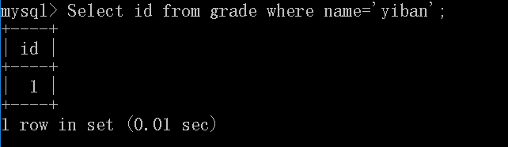

案例在student 表中，查询GID=1的学生，即为yiban的学生

Select sname from student where gid=1;

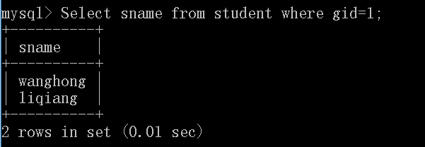

## 5.2.3删除数据

案例。如何删除yiban的记录

1 .将yiban的所有学生全部删除；

Delete from student where gid=1;

1. 在GRADE 表中删除yiban;

Delect from grade where id=1;

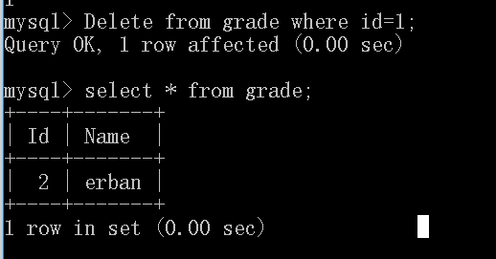

## 5.3连接查询

### 5.3.1交叉连接

语法

Select * from depa,emp; 返回的结果是被连接的两个表中所有行的笛卡儿积。

Select * from 表1 cross join 表2;

部门表

Create table depa(

Did int(4) not null primary key,

Dname varchar(36)

);

员工表

Create table emp(

Id int(4) not null primary key,

Name varchar(36),

Age int(2),

Did int(4) not null

);

为两个表分别插入数据

Insert into depa(did,dname) values(1,'wangluobu');

Insert into depa(did,dname) values(2,'meitibu');

Insert into depa(did,dname) values(3,'yanfabu');

Insert into depa(did,dname) values(4,'renshibu');

insert into emp(id,name,age,did) values(1,'wanghong',20,1);

insert into emp(id,name,age,did) values(2,'liqiang',22,1);

insert into emp(id,name,age,did) values(3,'zhaosi',20,2);

insert into emp(id,name,age,did) values(4,'zhansan',18,4);

案例 使用交叉连接查询部门表和员工表中的所有记录。

Select * from depa,emp;

Select * from depa cross join emp;

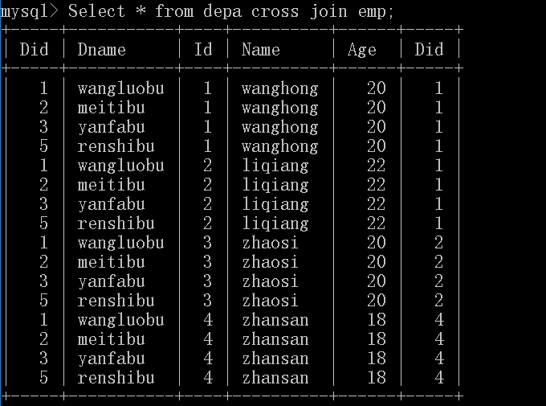

### 5.3.2内链接

语法



又称为简单连接或者自然连接。，

Select depa.dname,emp.name from depa join emp on depa.did=emp.did

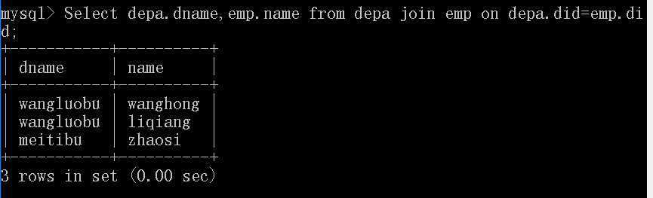

Select dname,name from depa,emp where depa.did=emp.did

案例 查询wanghong所在的部门都有哪些员工

Select p1.* from emp p1 join emp p2 on p1.did=p2.did where p2.name=’wanghong’;

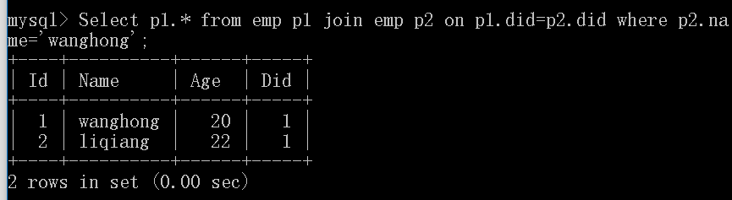

### 5.3.3外连接

包含左连接和右连接。

左连接 返回包含左表中的所有记录和右表中符合连接条件的记录

右连接 返回包含右表中的所有记录和左表中符合连接条件的记录

1. Left join

案例

Select * from depa left join emp on depa.did=emp.did;

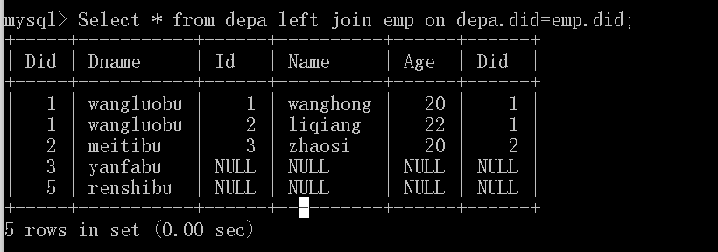

1. right join

Select * from depa right join emp on depa.did=emp.did;

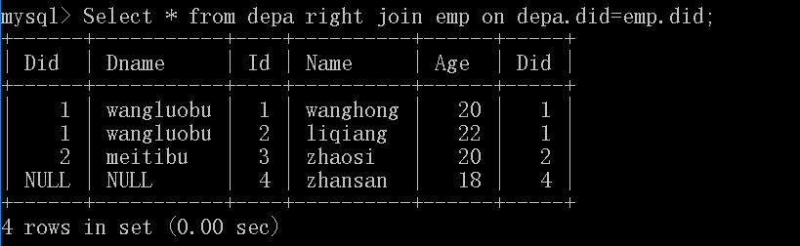

### 5.3.4复合条件连接查询

符合条件的连接查询就是在连接查询的过程中，通过添加过滤条件来限制查询结果，使查询结果更加精确

案例！把depa 和 emp 内连接，并将查询结果按照年龄从大到小排序。

Select name,age,dname,did from depa join emp on depa.did=emp.did order by age desc;

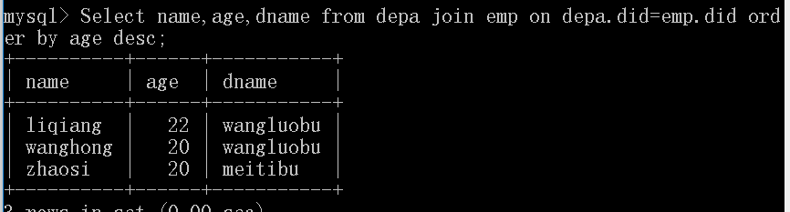

## 5.4子查询

定义 子查询是指一个查询语句嵌套在另一个查询语句内部的查询

### 5.4.1带in关键字的子查询

使用IN关键字进行子查询时，内层查询语句返回的是一个数据列。这个数据列中的值将供外层查询语句进行比较操作

案例 查询存在年龄为20岁的员工部门。

原来的写法

Select did from emp where age=20;

Select * from depa where did in (1,2);

新的写法

Select * from depa where did in(select did from emp where age=20);

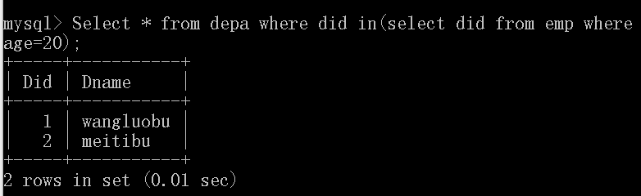

案例2查询不存在年龄为20岁的员工部门

Select * from depa where did not in(select did from emp where age=20);

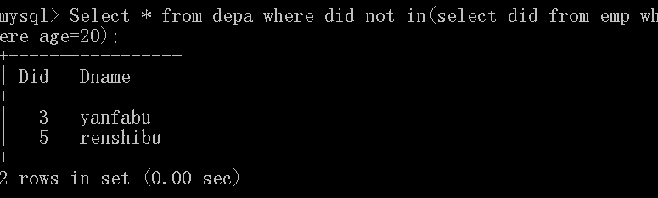

### 5.4.2带EXISTS关键字的子查询

Exists关键字后面的参数可以是任意一个子查询，这个子查询的作用相当于测试，他不会返回任何数据，智慧返回两个值 true 或者false

案例查询emp 表中是否存在年龄大于21岁的员工。如果存在，则查询出depa表中所有记录

Select * from depa where exists(select did from emp where age>21);

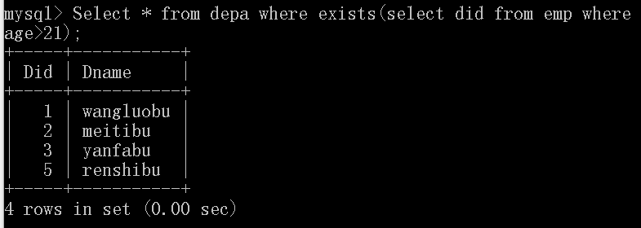

### 5.4.3带any关键字的子查询

Any关键字表示满足其中任意一个条件，它允许创建一个表达式对子查询的返回值列表进行比较，只要满足内层子查询中任意一个比较条件，就返回一个结果作为外层查询条件

案例使用带ANY关键字的子查询。查询满足条件的部门

Select * from depa where did>any(select did from emp);

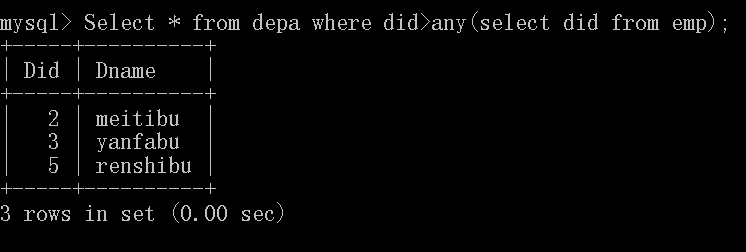

### 5.4.4带ALL关键字的子查询

All关键字与ANY有点类似。只不过带ALL关键字的子查询返回的结果需要同时满足所有内层查询条件

案例 案例使用带ALL关键字的子查询。查询满足条件的部门

Select * from depa where did>all(select did from emp);

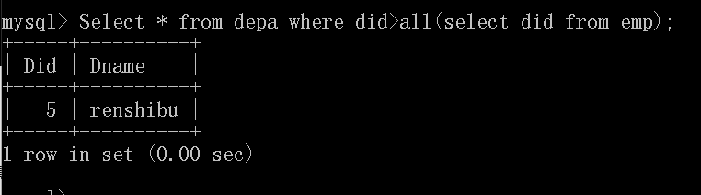

### 5.4.5带比较运算符的子查询

案例 使用带比较运算符的子查询，查询zhaosi是哪个部门的员工

Select * from depa where did=(select did from emp where name=’zhaosi’);

